Tillsynsbegäran – information om höga naturvärden och fridlysta arter i samrådsanmälan S 412-2022 i Hofors kommun
Denna tillsynsbegäran behandlar höga naturvärden i samrådsanmälan S 412-2022 i Hofors kommun som inkom 2022-01-24 och omfattar 31,3 ha.
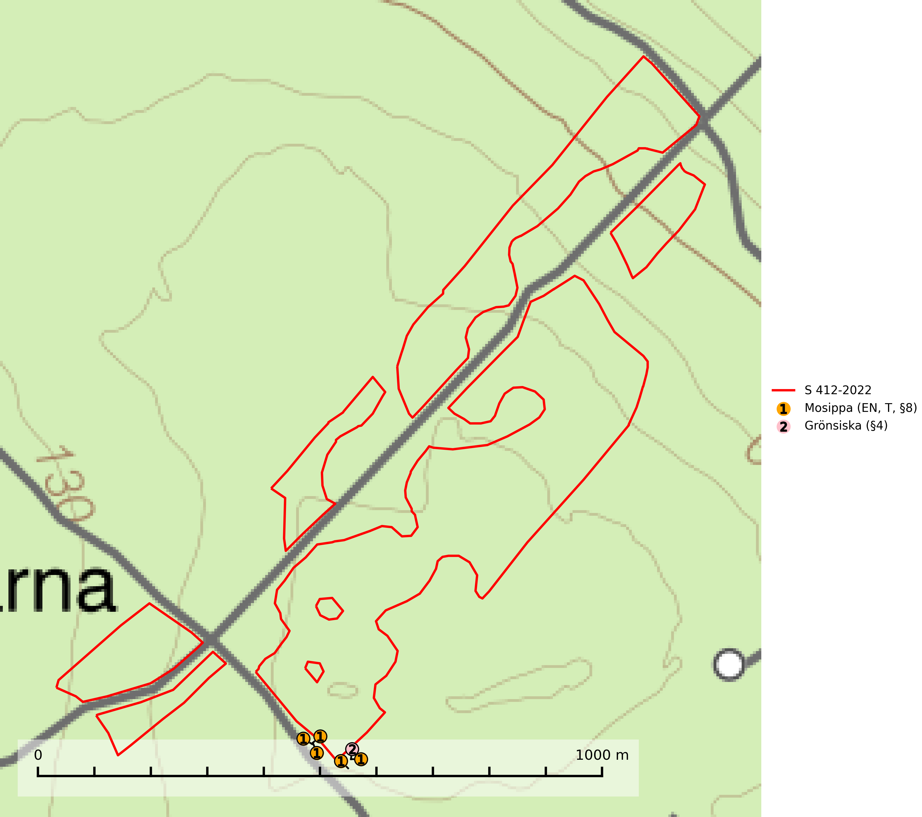
Figur 1. Fyndplatser för naturvårdsarter inom 24 meter från samrådsanmälan. Markörer utan svart kant är placerade på fyndplatsen. Markörer med svart kant är placerade vid sidan av fyndplatsen och har ett svart streck som visar fyndplatsens exakta position. Kartans mittpunktskoordinat är N 6704856, E 586379 i SWEREF 99 TM.
Inom 24 meter från samrådsanmälan finns fynd av 2 naturvårdsarter, varav 1 är rödlistad, 2 är fridlysta och 1 är typisk (T): mosippa (EN, T, §8) och grönsiska (§4). Se Figur 1.

Tillsynsbegäran
Vi begär härmed att Skogsstyrelsen fattar beslut enligt miljöbalken som säkerställer att skogens höga naturvärden bevaras samt att EU-lagstiftning efterlevs och att artskyddsbrott förhindras.
Vi önskar även ta del av de ställningstaganden och beslut som myndigheten meddelar till följd av aktuell samrådsanmälan och föreningens inlaga (se 34 § förvaltningslagen).

Naturvårdsarter och fridlysta arter
Nedan följer beskrivningar av de naturvårdsarter och fridlysta arter som har sina livsmiljöer och växtplatser i den samrådsanmälda skogen. De påträffade naturvårdsarterna är ett tydligt kvitto på att det rör sig om en skog med höga naturvärden.
Mosippa (EN, §8) är fridlyst enligt 8 § artskyddsförordningen och omfattas av ett åtgärdsprogram för hotade arter (ÅGP). Den är brandgynnad och växer i öppna sandtallskogar, främst på isälvssediment såsom rullstensåsar och sandfält i en mager vegetation bland renlavar och lingon. Minskningstakten har uppgått till 50 (40–60) % under de senaste 100 åren överstiger gränsvärdet för Starkt hotad (EN) enligt A-kriteriet. Mosippa är typisk art för 9060 Åsbarrskog (SLU Artdatabanken, 2024; Nitare & Skogsstyrelsen, 2019).

EU:s fågeldirektiv
Europeiska unionens medlemsländer är skyldiga att agera i enlighet med EU:s fågeldirektiv där det uttryckligen står att direktivet gäller för fåglar samt för deras ägg, bon och livsmiljöer (artikel 1). Vidare att de åtgärder som vidtas inte får leda till en försämring av den nuvarande situationen beträffande bevarandet av de fågelarter som avses i artikel 1 (artikel 13). Fågeldirektivet är styrande för tillsynsansvariga myndigheters ärendehantering, ställningstaganden och beslutsfattande.

